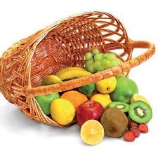
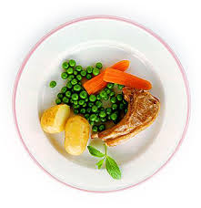
Ј е л о в н и к

за период: 31.08 - 04.09.2020.
датум | Доручак | Ужина | Ручак
понедељак  31.08. | Намаз од качкаваља и павлаке, хлеб, јогурт | Плазма кекс, лмунада | Чорба од поврћа, макарони са сиром и јајима краставац салата, грожђе
уторак  01.09. | Намаз од туњевине и крем сира, хлеб, јогурт | Бухтла са џемом, чај | Сладак купус са свињским месом, партадајз салата, хлеб, диња
среда  02.09. | Џем, путер, хлеб, млеко | Пита са сиром, чај | Пуњене паприке, парадајз салата, хлеб, лубеница
четвртак  03.09. | Намаз од сланине и крем сира, млеко | Сутлијаш од проса са какаом | Печени пилећи батак и карабатак, пире кромпир, краставац салата, хлеб, лубеница
петак  04.09. | Јунећа печеница, путер, хлеб, млеко | Штрудла са маком, чај | Боранија са свињским месом, хлеб, парадајз салата, грожђе

енергетска вредност | беланчевине | масти | угљени  хидрати | минерали |  | витамини
 |  |  |  | Са | Fe | А | Б1 | Б2 | С | РР
4381,82 | 36,46 | 39,71 | 134,86 | 528,70 | 8,70 | 770,24 | 0,84 | 0,96 | 101,43 | 6,98

*установа задржава право промене јеловника из техничких разлога

нутрициониста установе

Војка Арсић
ПРЕДШКОЛСКА УСТАНОВА ЧУКАРИЦА
Бр.1705/1 датум 17.08.2020.год.
БЕОГРАД, Пожешка број 28
Тел/факс: 3058-718;3058-717

